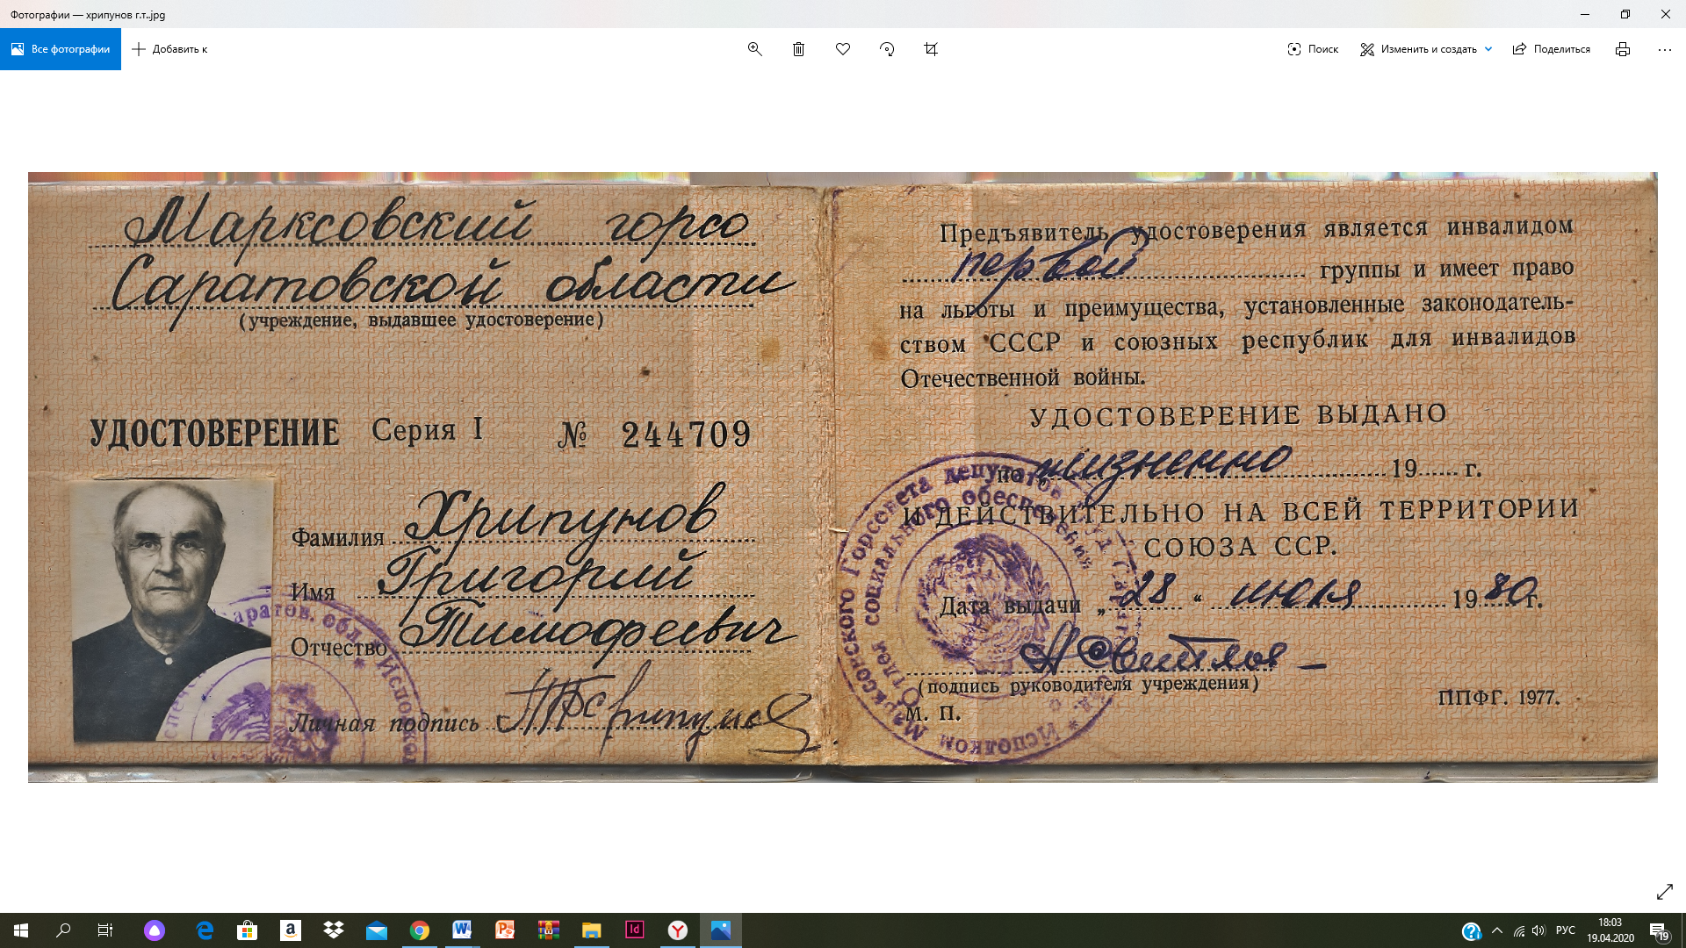

Мой прадед Григорий Тимофеевич Хрипунов принимал участие в Великой Отечественной войне и имел боевые награды. В 1942 году он сражался с врагами в составе 395 стрелковой дивизии Закавказского фронта.

На войне самый тяжёлый год был как раз 1942.Немцы рвались к Кавказу. Наши войска отходили назад с большими потерями в районе Донбасса. Пулемётная рота, в которой воевал прадед, вела бои недалеко отРостова-на-Дону. Борьба шла за каждое село, за каждый хутор.

Мой прадед командовал пулемётным расчетом и участвовал во многих сражениях. В одном бою сержант Хрипунов истребил 80 фашистов.За проявленный героизм он был награждён серебряной медалью «За отвагу». Эта одна из самых ценных военных наград, которая вручалась заличнуюсмелость.У моей бабушки хранитсястатья из фронтовой газеты. Она называется «Пулемётчик Хрипунов». Я очень горжусь своим прадедом.



Бутенко Кирилл, 4 «В» класс